Notfallbox: Verwaltung Netzwerk
Navigation
✘ | Inhaltsverzeichnis | ⇒
Bei der erstmaligen Verwendung des Tools muss ein Internet vorhanden sein, da hier Programme nachgeladen werden. Später ist dies nicht mehr notwendig.

Allgemeines zum Setup
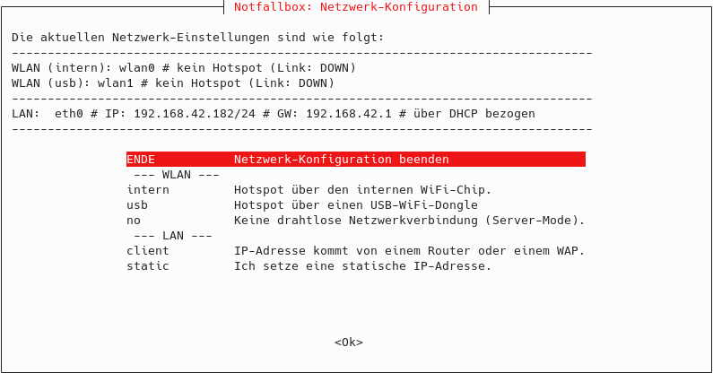
Im oberen Teil des Fensters wird der aktuelle Status des WLAN- und LAN-Bereiches der Netzwerk-Kommunikation angezeigt. Ist kein USB-Wifi-Dongle angeschlossen, so wird dieser natürlich auch nicht angezeigt.
Im unteren Bereich können dann WLAN und LAN konfiguriert werden.
ACHTUNG Es kann immer nur Einen geben - einen WLAN-Hotspot natürlich Ist beispielsweise der interne WLAN-Anschluss mit einem Hotspot konfiguriert, kann diese entweder abgeschaltet werden (no) oder per „usb“ zum externen WLAN-Hotspot umkonfiguriert werden. Parallel-Betrieb ist nicht vorgesehen.
Navigation
✘ | Inhaltsverzeichnis | ⇒

